POZIV ZA MEDIJE

HRVATSKA AKADEMIJA ZNANOSTI I UMJETNOSTI

poziva Vas na predstavljanje knjige

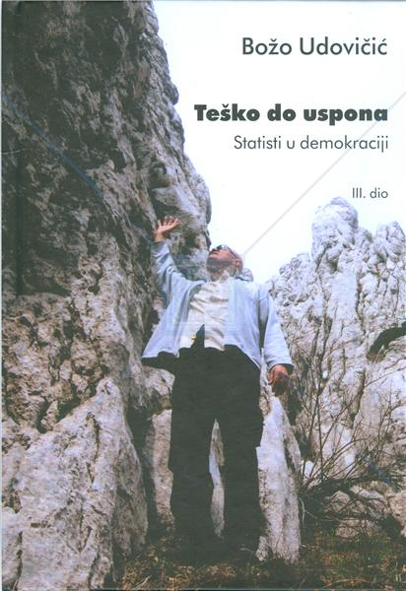
Akademik Božo Udovičić:
Teško do uspona
STATISTI U DEMOKRACIJI
III. DIO
u četvrtak 13. veljače 2014. u 18 sati,
u dvorani Knjižnice Hrvatske akademije znanosti i umjetnosti,
Zagreb, Strossmayerov trg 14.

Na predstavljanju će uvodno govoriti akademik Zvonko Kusić, predsjednik Hrvatske akademije znanosti i umjetnosti, a knjigu će predstaviti urednik Marijan Kalea, dipl. ing., recenzent prof. dr. sc. Slavko Kulić i autor akademik Božo Udovičić.
Knjiga Teško do uspona treći je dio niza STATISTI U DEMOKRACIJI akademika Bože Udovičića: prvi dio Čitanka za buduću povijest objavljen je 1999. godine, a drugi dio Pad umjesto uspona 2006. godine.
U III. dijelu, kroz osam poglavlja, akademik Udovičić govori o uzrocima svjetske krize i njenim posljedicama na život i rad čovjeka u Hrvatskoj: Čovjek i imperativ razvoja, Demokracija, globalizacija, tržište i Europska unija, Kriza morala i mjerila vrijednosti, Društveno-politička zbivanja u Hrvatskoj (2005. – 2013.), Procvat mita, korupcije i kriminala, Stanje gospodarstva i standarda građana, Vladavina prava i pravosuđe u Hrvatskoj te Kako zaustaviti krizu i pokrenuti razvoj.
"Pri pisanju knjige koristio sam navedenu literaturu i priopćavanja javnih medija. Kod analize prilika u Hrvatskoj nisam imao namjeru bilo koga optuživati ili nedaj Bože osuđivati. Kao čovjek na to nemam pravo jer sam svjestan da optužbe treba dokazati, a presude su u domeni pravosuđa. Tako ponukan odlučio sam prikazati prilike u Hrvatskoj kako sam ih doživio kao čovjek i oteti ih zaboravu" navodi autor u uvodu ove knjige.
Akademik Udovičić (rođen 1933. u selu Rašeljke, općina Tomislavgrad) predavao je energetiku na Fakultetu elektrotehnike, strojarstva i brodogradnje u Splitu, Fakultetu elektrotehnike i računarstva u Zagrebu i na Elektrotehničkom fakultetu u Osijeku.
U prvoj i drugoj Vladi Republike Hrvatske bio je ministar za energetiku i industriju, a predsjednik je Znanstvenog savjeta Energetskog instituta Hrvoje Požar.
Redoviti je član Hrvatske akademije znanosti i umjetnosti od 1997. godine i predsjednik Akademijinog Znanstvenog vijeća za energetiku od 1992. godine.
Kao prvi suradnik i nasljednik akademika Hrvoja Požara, suosnivač je, a danas na čelu, svjetski poznate Zagrebačke energetske škole.
Objavio je 19 autorskih knjiga te 6 knjiga i jednu monografiju kao koautor. Kao autor i koautor objavio je 25 publikacija u znanstvenim časopisima, 153 stručno-znanstvena rada, 17 radova na međunarodnim znanstvenim skupovima i 40 radova u zbornicima.
Prvi je u nas znanstveno sagledao sveukupnost ekoloških problema vezanih za energetiku, uz sustavnu analizu energetskih posljedica zagađenja i mogućnosti očuvanja okoliša i zastupa tezu da budući tehnološki razvoj mora ujedno biti i ekološki razvoj.
Osnovne teme kojima se u svojim posljednjim radovima bavi akademik Udovičić su: energija i razvoj, razvoj i zaštita okoliša, potrošnja energije u budućnosti, energetsko tržište, slobodno tržište i globalizacija. Jednakom snagom akademik Udovičić razmatra i probleme vezane uz mir i pravdu, moralna posrtanja, promjene poimanja vrijednosti, obitelj, narod, odgovornost za opće dobro, ravnomjernost, blagostanje, očuvanje okoliša i čovjeka te dostojanstvo ljudskog bića.

Odnosi s javnošću HAZU
Gordana Poletto Ružić

